Лабораторная работа №4
Итерационные методы решения нелинейного уравнения 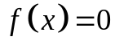.

Цель работы: изучение методов решения нелинейного уравнения ; сравнение точности и скорости их работы.

Содержание работы
- Реализовать методы Ньютона, секущих, половинного деления в виде программ.
- Отладить алгоритмы на тестовых примерах, решив уравнения (для всех вариантов):
- 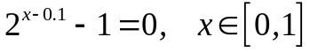;
- 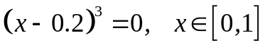.
- Результаты представить в виде таблицы:

Метод | Приближенное решение | Абсолютная погрешность | Число итераций | Время работы
Ньютона
Ньютона (упрощенный)
секущих
половинного деления

Примечание. При реализации метода Ньютона производную следует вычислять по приближенной формуле (центральная разностная производная):
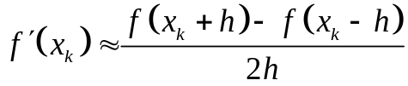,
если точки 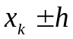 не выходят за пределы отрезка локализации ( выбирается достаточно малой константой, например, 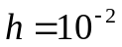 или 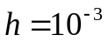).
Для граничных точек, производную следует вычислять по следующим формулам:
а)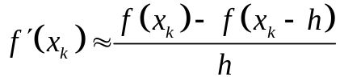 для левой границы;

б)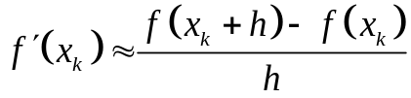 для правой границы.

